PROCESO
GESTIÓN CONTRACTUAL
NOMBRE DEL FORMATO
INFORME DE EVALUACIÓN CONSOLIDADO
CLASIFICACIÓN DE LA INFORMACIÓN
Pública | X | Pública Clasificada |  | Pública Reservada

CLASIFICACIÓN DE LA INFORMACIÓN
Pública | X | Pública Clasificada |  | Pública Reservada

INFORME FINAL DE EVALUACIÓN CONSOLIDADO

PROCESO NRO. MC-CLD-CFC-028-2026
OBJETO: PRESTAR SERVICIO DE MANTENIMIENTO FORESTAL , PODA Y TALA SANITARIA DE ÁRBOLES DEL CENTRO PARA LA FORMACIÓN CAFETERA SENA, REGIONAL CALDAS.

PROPONENTE | EVALUACIÓN JURÍDICA | EVALUACIÓN  ECONOMICA | EVALUACIÓN TÉCNICA | EVALUACION  SG-SST | EVALUACION AMBIENTAL | EVALUACION EXPERIENCIA | RESULTADO
PODANDO S.A.S | CUMPLE | CUMPLE | CUMPLE | CUMPLE | CUMPLE | CUMPLE | CUMPLE

DE CONFORMIDAD CON LO ESTABLECIDO EN EL ARTÍCULO 7 DE LA LEY 527 DE 1999, LOS EVALUADORES RECOMENDARON LA ADJUDICACIÓN A TRAVÉS DEL CORREO ELECTRÓNICO INSTITUCIONAL (MENSAJE DE DATOS), EL CUAL SE ENTIENDE COMO MÉTODO QUE (i) PERMITE IDENTIFICAR AL INICIADOR DE UN MENSAJE DE DATOS Y (ii) QUE INDICA QUE EL CONTENIDO REMITIDO CUENTA CON SU APROBACIÓN. LA FECHA DEL DOCUMENTO SERÁ LA QUE CONSTE EN LA PLATAFORMA.

RECOMENDACIÓN DEL COMITÉ EVALUADOR:

Una vez efectuada la EVALUACIÓN, y de acuerdo con lo previsto en el cronograma del proceso, y atendiendo los principios de legalidad, transparencia, objetividad y moralidad estipulados en la Constitución Nacional, en los artículos 23 y 24 de la Ley 80 de 1993 y el art. 3 de la ley 1437 de 2011, valores que deben regular las actuaciones y procedimientos de la administración pública, la oferta presentada por el proponente a PODANDO S.A.S. NIT. 900.325.885-1 CUMPLE, con lo requerido por la entidad. Por lo tanto, la oferta resultó HABILITADA, en el componente técnico por lo que el comité evaluador designado recomienda adjudicar el proceso a PODANDO S.A.S. NIT. 900.325.885-1, ya que subsanó lo pertinentemente dentro del plazo otorgado

Anexos: Pantallazo de correos electrónicos.

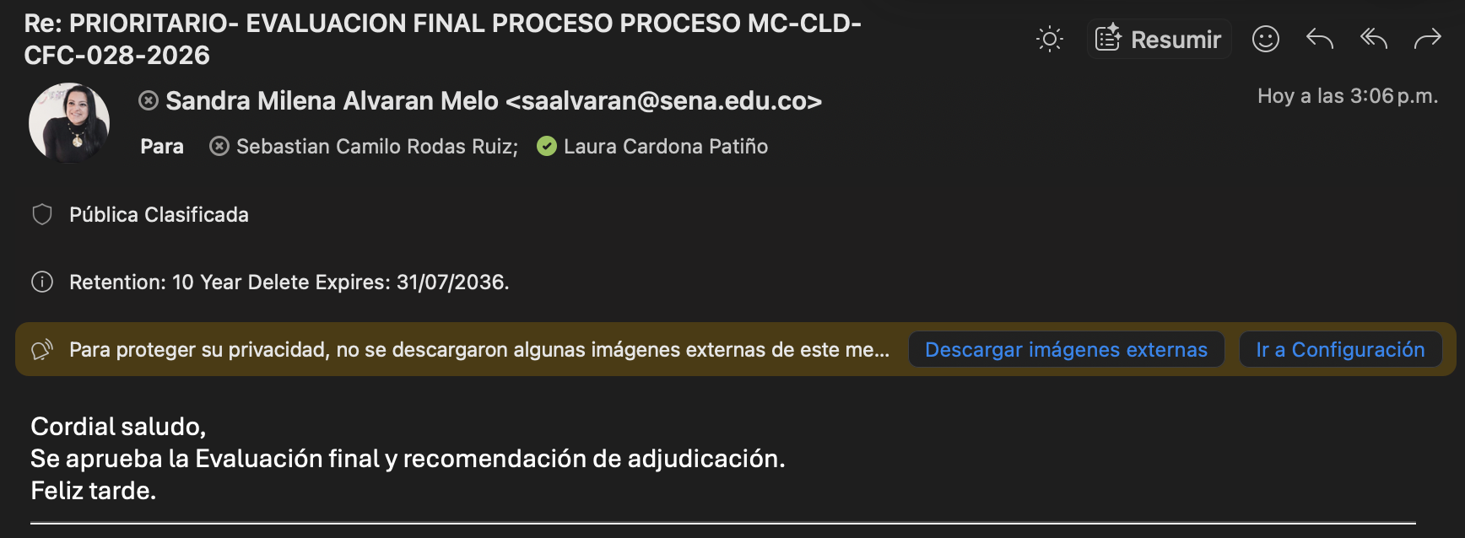

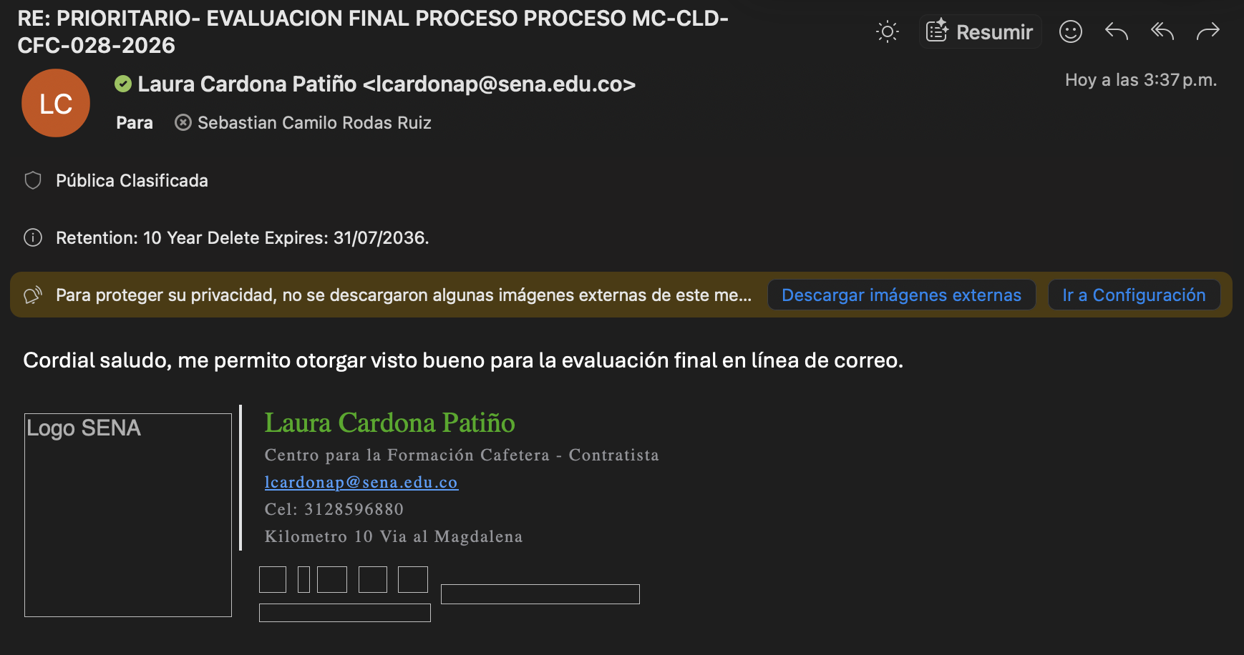

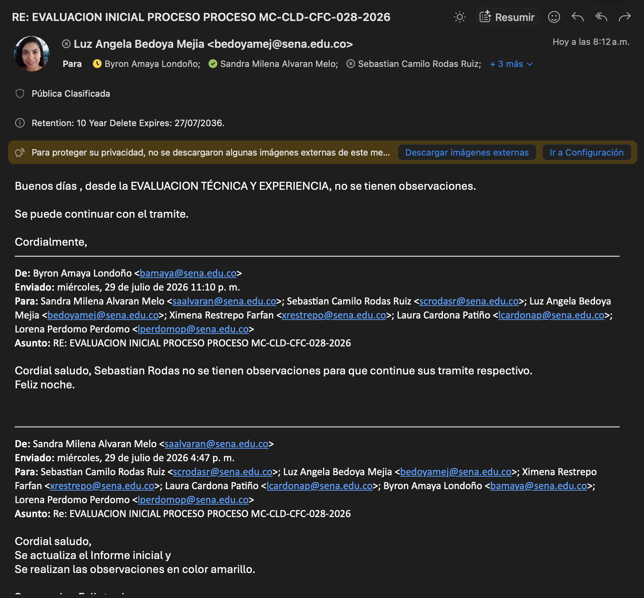

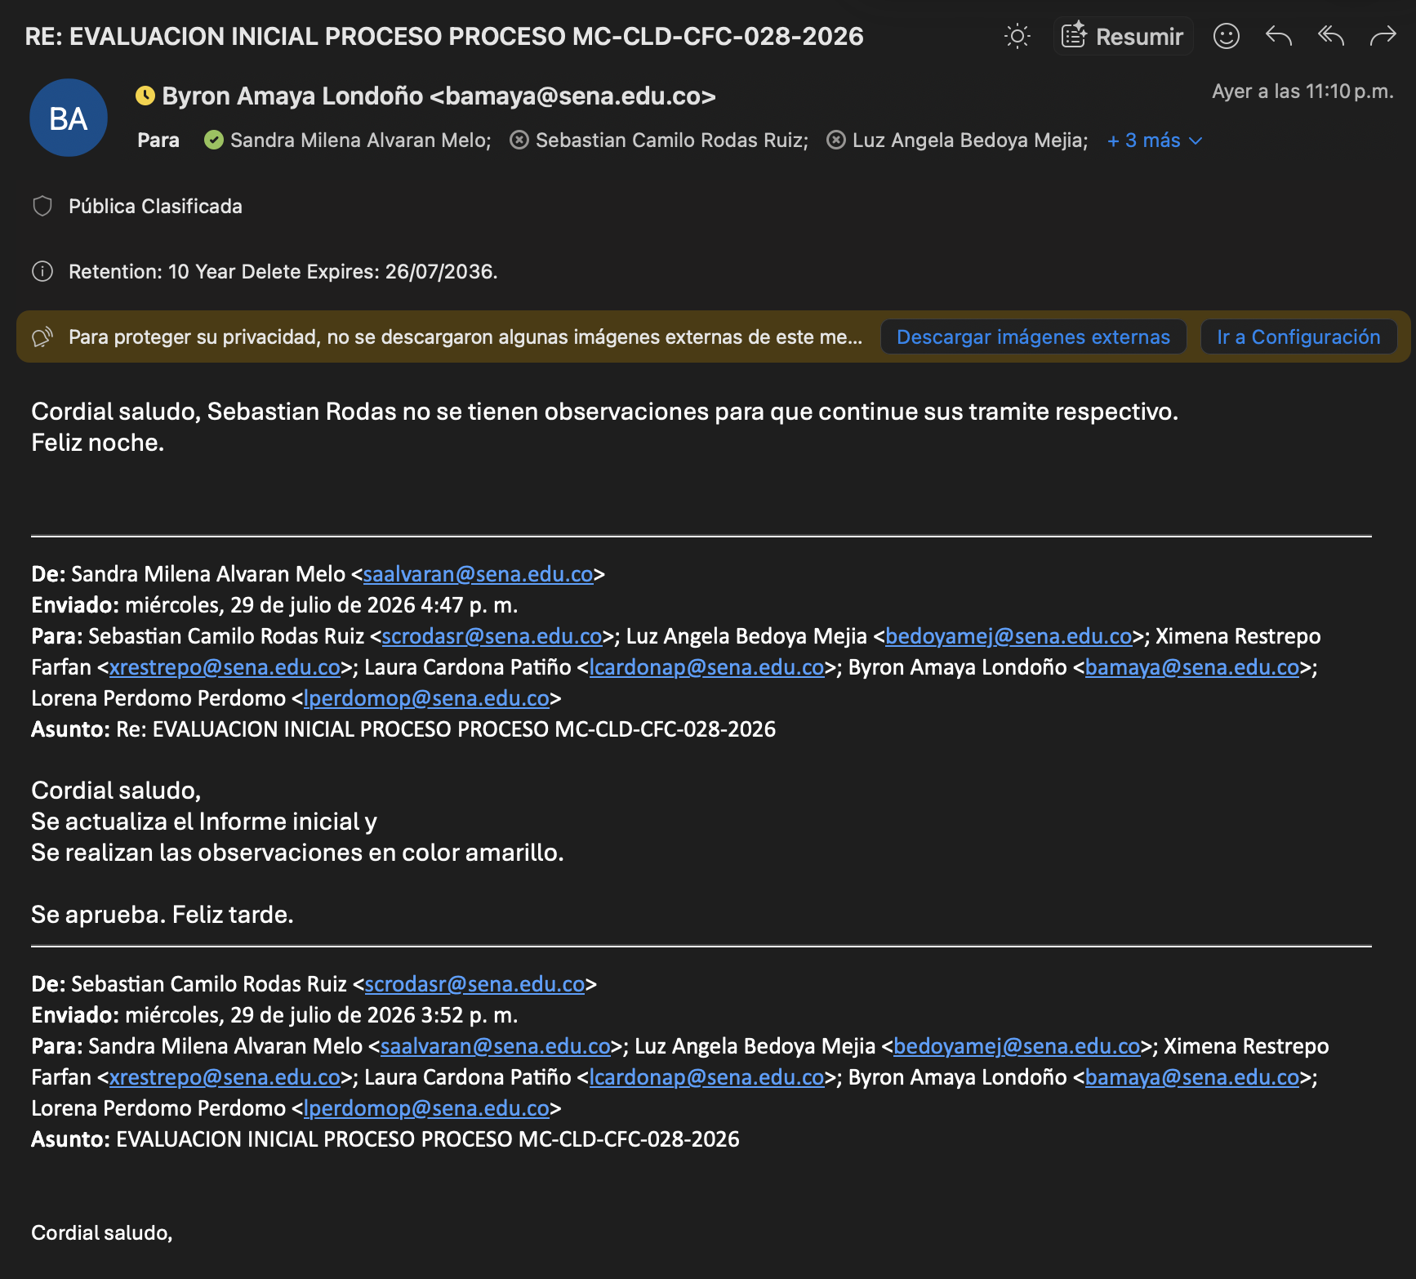

Elaboró: SEBASTIAN CAMILO RODAS RUIZ
PROFESIONAL JURIDICO Y ADMINISTRATIVO CFC

Control de Cambios

VERSIÓN | FECHA DE ENTRADA EN VIGENCIA | NATURALEZA DEL CAMBIO
4 | 31/08/2025 | El documento ha sido actualizado para incluir la clasificación de la información, la cual debe realizarse conforme a las directrices establecidas en el documento GOR-G-015 Guía Etiquetado de Información, disponible en la herramienta de gestión del SIGA.  Se realizan ajustes menores en el documento.

